メッシュモデルの全体図

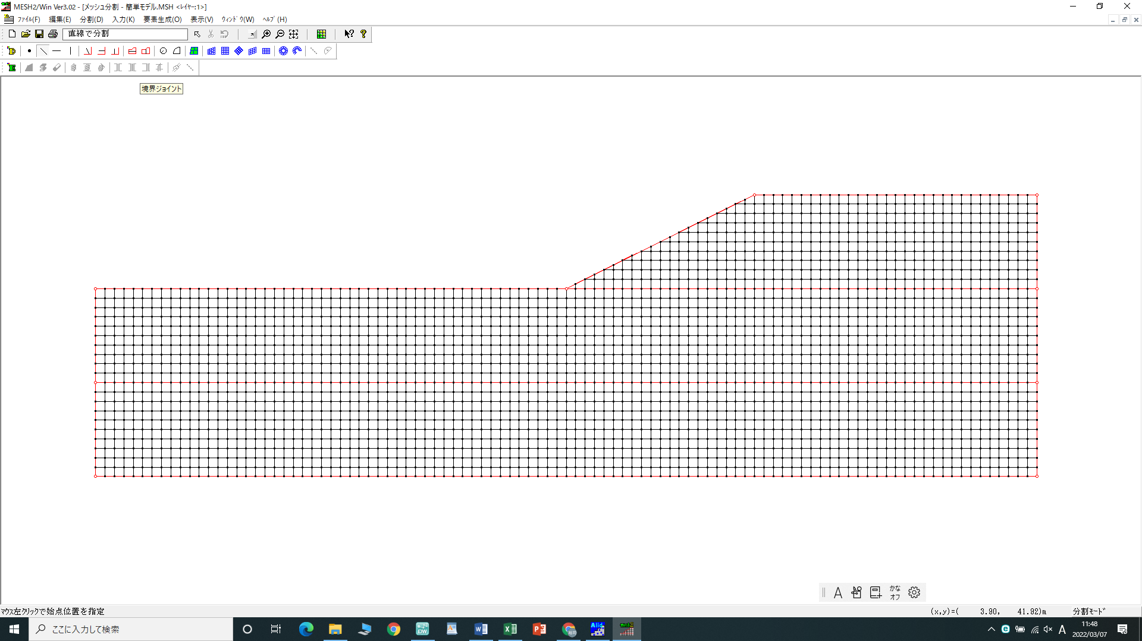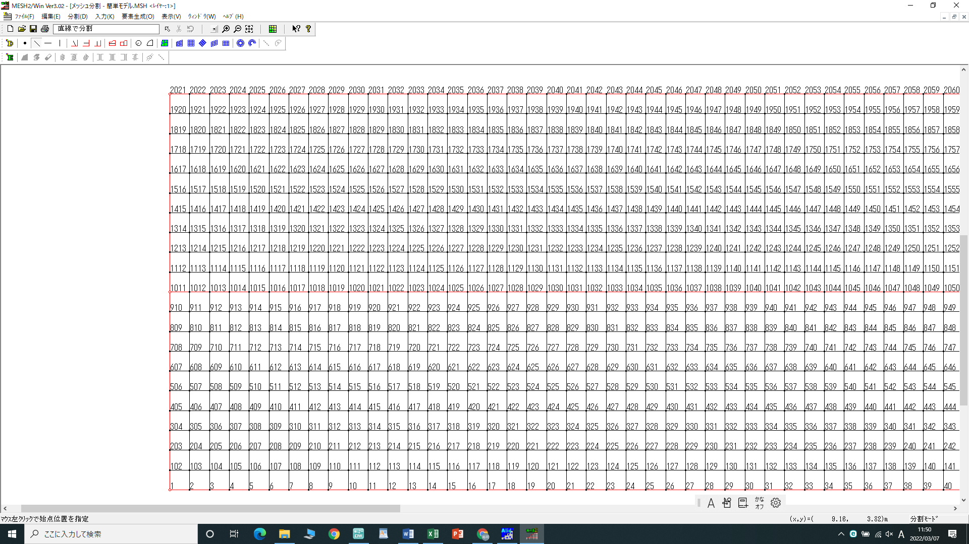

**1(0,0)**

**101(100,0)**

**1111(100,10)**

**2531(100,30)**

**2121(100,20)**

**2501(70,30)**

**2071(50,20)**

**1011**

**(0,10)**

**2021(0,20)**

節点の配置確認のための拡大図